

Modul 7
Disusun Oleh :
Dedik Romahadi, ST., M.Sc
Sub-CPMK 3.1 – Mampu menggunakan metode simulasi yang tepat dalam desain sistem
Sub - CPMK
Pertemuan ini membahas ekstraksi fitur domain frekuensi dari sinyal vibrasi mesin sebagai pelengkap fitur domain waktu (Pertemuan 6): DFT/FFT, magnitude spectrum, Power Spectral Density (periodogram vs Welch), frekuensi karakteristik kerusakan bearing (BPFO, BPFI, BSF, FTF), serta envelope analysis untuk mendeteksi fault dini yang tersembunyi di frekuensi resonansi struktural
Abstrak
Program Studi : S1 Teknik Mesin
Fakultas : Teknik
myclass.mercubuana.ac.id
Ekstraksi Fitur Domain Frekuensi
MODUL PERKULIAHAN
& OTOMASI
Kode Mata kuliah P132520004
OPTIMALISASI
Disusun Oleh
Dedik Romahadi, ST., M.Sc
www.mercubuana.ac.id
🔗 Modul Interaktif: https://dedik-romahadi.github.io/Mechanical-Engineering-Courses/Optimalisasi-dan-Automasi/Modul/Modul-7.html. Pada layar masuk, pilih tombol “👁️ Mode Preview (Tanpa Login)” untuk melihat modul lengkap (animasi, kalkulator interaktif, editor kode Python langsung di browser) tanpa perlu akun. Soal pada Mode Preview bersifat tampilan saja; jawaban benar/salah dan poin tidak aktif.
PENDAHULUAN
Fitur domain waktu (Pertemuan 6) memadatkan sinyal menjadi statistik deskriptif seperti RMS dan crest factor, tetapi banyak pola kerusakan mesin bersifat periodik dan hanya tampak jelas ketika sinyal ditransformasi ke domain frekuensi. Pertemuan ketujuh ini membahas ekstraksi fitur domain frekuensi, dirancang dan diuji melalui simulasi Python pada sinyal bearing sintetis sebelum diterapkan pada data sensor sungguhan.
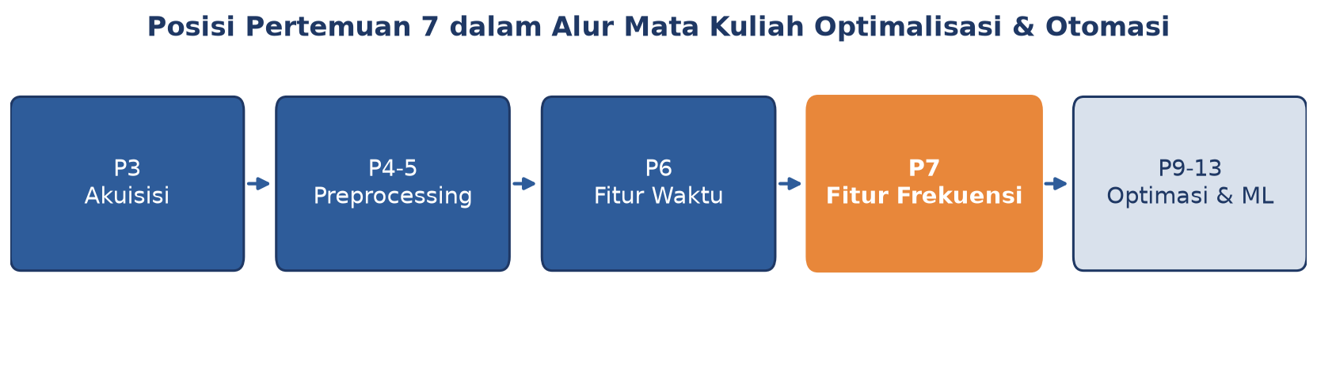
Gambar 1. Posisi Pertemuan 7 (Fitur Domain Frekuensi) dalam alur mata kuliah, melengkapi fitur domain waktu Pertemuan 6 sebelum masuk ke materi optimasi Pertemuan 9-13.
Seperti terlihat pada Gambar 1, Pertemuan 7 menjembatani fitur domain waktu dengan materi optimasi (Linear Programming, optimasi non-linear, metaheuristik) yang dimulai di Pertemuan 9. Kombinasi fitur waktu dan frekuensi menghasilkan feature vector 24 dimensi yang menjadi input model machine learning condition monitoring di Pertemuan 14-15.
Capaian Pembelajaran (Sub-CPMK)
• Sub-CPMK 3.1: Mampu menggunakan metode simulasi yang tepat dalam desain sistem, yaitu memilih dan menerapkan metode ekstraksi fitur domain frekuensi (FFT, PSD, envelope analysis) yang tepat melalui simulasi Python sebagai dasar desain sistem monitoring kondisi mesin (CPMK 3).
• Setelah pertemuan ini mahasiswa dapat: menghitung dan menginterpretasikan DFT/FFT beserta resolusi frekuensinya; membedakan periodogram dan Welch PSD; menghitung frekuensi karakteristik kerusakan bearing (BPFO, BPFI, BSF, FTF); serta menerapkan envelope analysis untuk mendeteksi fault dini.
DFT & FFT: DARI SAMPEL DISKRIT KE SPEKTRUM FREKUENSI
X[k] = Σ(n=0..N-1) x[n]·e^(-j2πkn/N) f_k = k·fs/N Δf = fs/N |X[k]| = √(Re² + Im²)
DFT vs FFT: DFT (Discrete Fourier Transform) menghitung spektrum secara langsung dengan kompleksitas O(N²); untuk N=8192 sampel dibutuhkan sekitar 67 juta operasi. FFT (Fast Fourier Transform, algoritma Cooley-Tukey 1965) menghitung hasil identik dengan kompleksitas O(N log N), untuk N yang sama hanya sekitar 100 ribu operasi, atau sekitar 660 kali lebih cepat. Inilah sebabnya FFT menjadi standar praktis, bukan DFT langsung.
• Window Function: sebelum FFT diterapkan, sinyal dikalikan dengan window function (Hann, Hamming, Blackman, flat-top) agar potongan sinyal non-periodik di batas segmen tidak menimbulkan spectral leakage (kebocoran energi ke bin frekuensi tetangga).
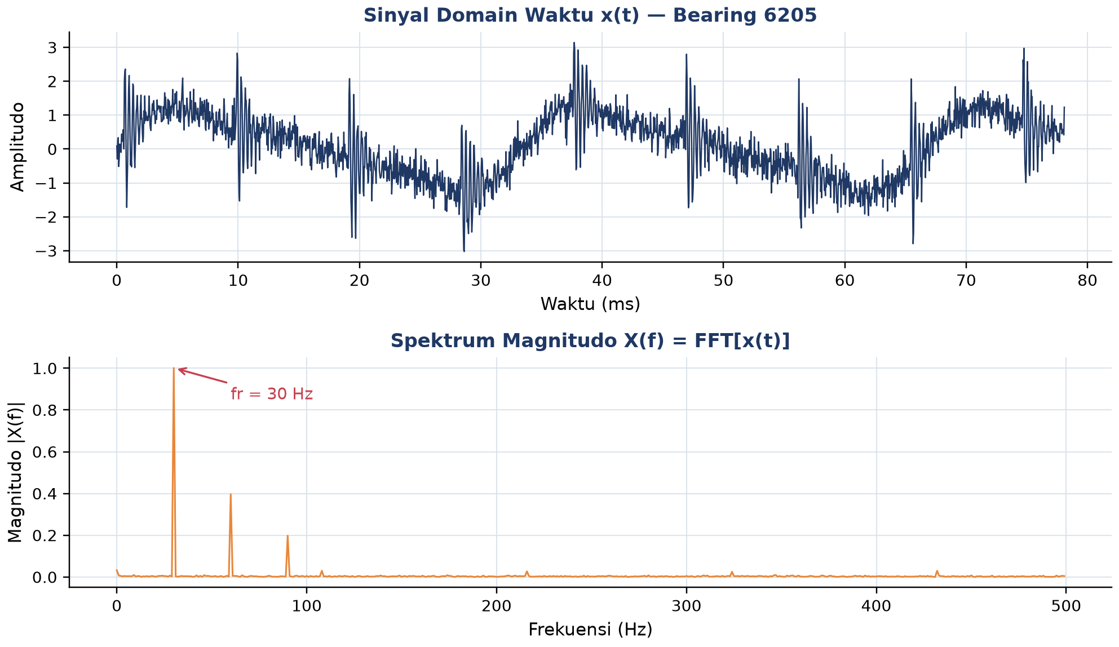
Gambar 2. Sinyal domain waktu x(t) bearing 6205 (atas) dan spektrum magnitudo hasil FFT X(f) (bawah), dengan peak fr=30 Hz.
Gambar 2 menunjukkan transformasi sinyal domain waktu menjadi spektrum magnitudo; peak paling dominan muncul pada frekuensi rotasi shaft fr=30 Hz. Untuk spektrum one-sided (fungsi `numpy.fft.rfft`), setiap bin dikalikan faktor skala 2/N agar merepresentasikan amplitudo fisik yang benar, kecuali bin DC dan Nyquist yang memakai faktor 1/N.
Resolusi Frekuensi: Resolusi frekuensi Δf=fs/N diperbaiki dengan menambah durasi rekaman T=N/fs, bukan sekadar menaikkan fs. N sebaiknya berupa pangkat 2 agar FFT efisien; N=1024-2048 cukup untuk observasi umum, sedangkan N=8192-32768 diperlukan untuk memisahkan BPFO/BPFI yang berdekatan dengan frekuensi line 50/60 Hz. Zero-padding menghasilkan interpolasi visual pada spektrum, bukan resolusi tambahan yang sesungguhnya.
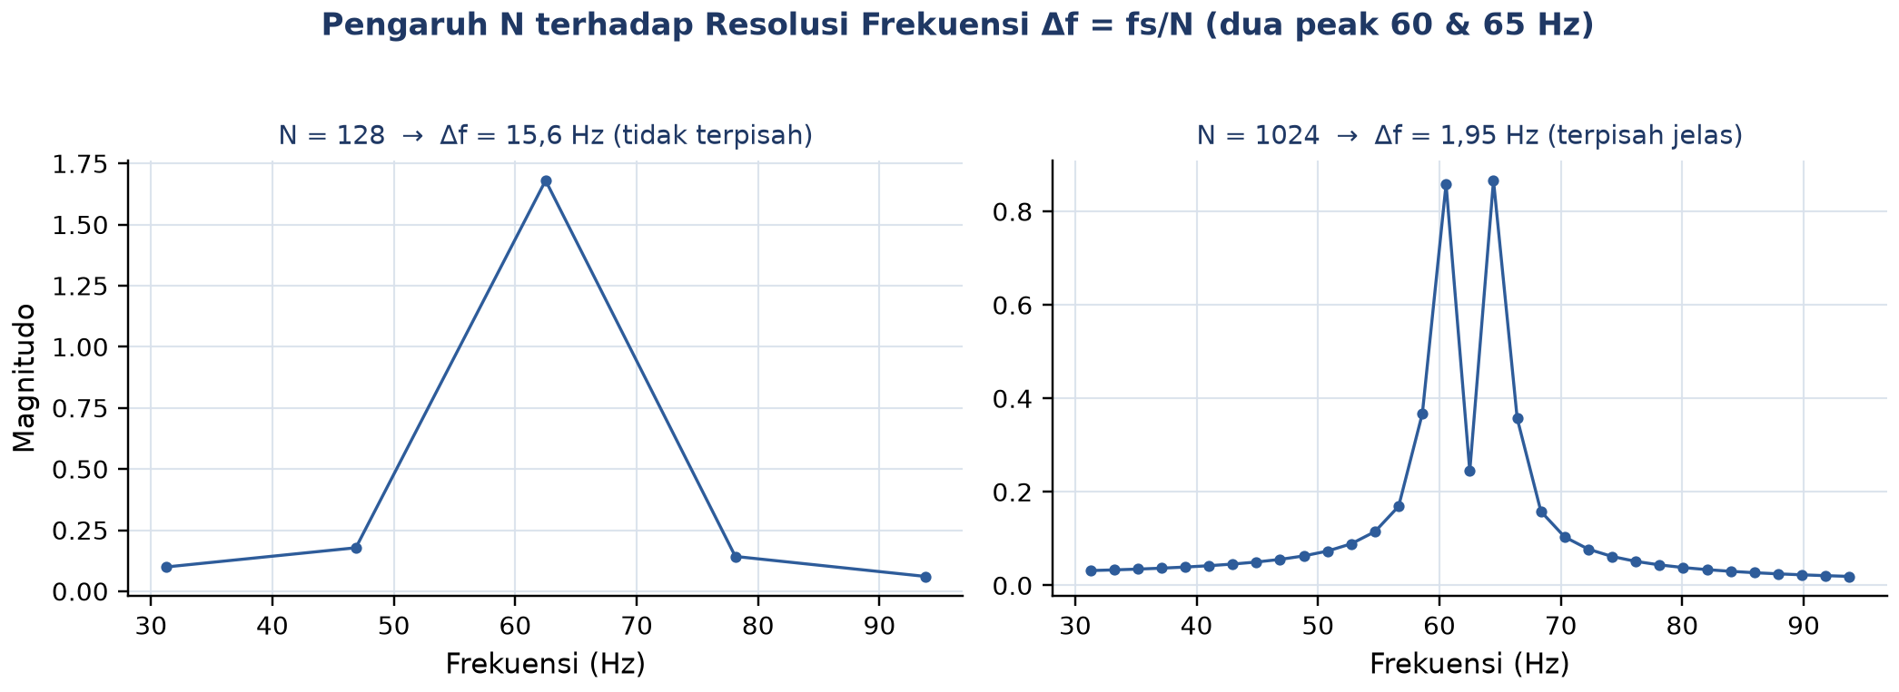
Gambar 3. Pengaruh N terhadap resolusi frekuensi Δf=fs/N: dua peak berdekatan (60 & 65 Hz) tidak terpisah pada N=128 tetapi jelas terpisah pada N=1024.
Gambar 3 membuktikan secara visual bahwa menaikkan N (memperpanjang durasi rekaman) memperhalus Δf sehingga dua peak yang berdekatan dapat dibedakan secara diagnostik.
MAGNITUDE SPECTRUM & POWER SPECTRAL DENSITY
|X[k]| (magnitude) |X[k]|² (power) PSD = |X[k]|²/(fs·N) Welch PSD = rata-rata antar-segmen tumpang-tindih
Trade-off Variansi vs Resolusi: Periodogram tunggal (power spectrum dari satu blok FFT penuh) memiliki resolusi frekuensi paling halus tetapi variansi estimasi yang tinggi, sehingga rawan disalahartikan sebagai peak diagnostik padahal hanya derau statistik. Welch's method mengatasi ini dengan membagi sinyal menjadi beberapa segmen tumpang-tindih (biasanya 50%), menerapkan window Hann pada tiap segmen, menghitung periodogram tiap segmen, lalu merata-ratakannya; hasilnya variansi jauh lebih rendah dengan konsekuensi resolusi frekuensi sedikit lebih kasar (Δf=fs/nperseg).
Tabel 1. Perbandingan estimator spektrum berdasarkan variansi, resolusi, dan kapan masing-masing dipakai.
Estimator Spektrum | Variansi | Resolusi | Kapan Dipakai
Periodogram tunggal | Tinggi | Δf = fs/N (paling halus) | Quick-look saja, bukan diagnostik
Welch (50% overlap, Hann) | Rendah | Δf = fs/nperseg | Default: bearing, gear, motor
Bartlett (tanpa overlap) | Rendah | Sama seperti Welch | Sinyal panjang, implementasi simpel
Multitaper | Sangat rendah | Δf = fs/N (lebih baik dari Welch) | Penelitian, sinyal pendek kritikal
Lomb-Scargle | Bergantung data | Variabel | Sampling tidak seragam (non-uniform)

Tabel 1 merangkum lima estimator spektrum yang umum dipakai; `scipy.signal.welch(x, fs, nperseg=2048, noverlap=1024, window='hann')` menjadi pilihan default untuk diagnosa bearing, gear, dan motor.
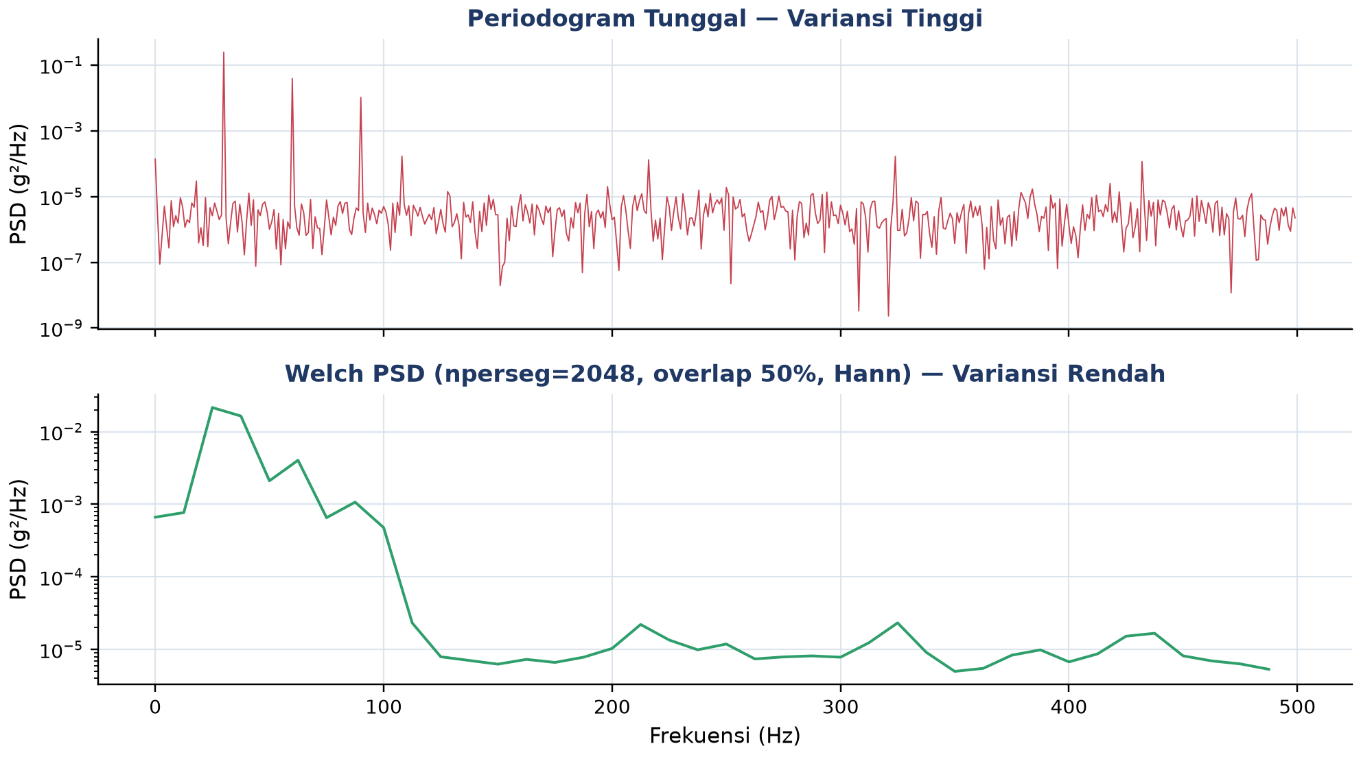
Gambar 4. Periodogram tunggal (atas, variansi tinggi) dibandingkan Welch PSD dengan nperseg=2048 dan overlap 50% (bawah, variansi rendah).
Gambar 4 memperlihatkan perbedaan visual: periodogram tunggal tampak berisik di sekujur spektrum, sedangkan Welch PSD menghasilkan kurva yang jauh lebih halus sehingga peak diagnostik lebih mudah dibedakan dari noise floor.
Teorema Parseval: Teorema Parseval menyatakan energi total domain waktu sama dengan energi total domain frekuensi: Σ|x[n]|² = (1/N)·Σ|X[k]|², atau ekuivalen Σx² = ∫PSD df. Identitas ini berguna untuk memverifikasi implementasi FFT/PSD; jika kedua sisi tidak sama, kemungkinan ada kesalahan skala.
Skala dB: Spektrum sering ditampilkan dalam skala desibel (dB) untuk memampatkan rentang dinamis yang lebar: dB = 10·log10(P/Pref). Rasio power 0,50 terhadap 0,05 misalnya setara dengan 10 dB.
FREKUENSI KARAKTERISTIK BEARING: BPFO, BPFI, BSF, FTF
BPFO = (n/2)·fr·(1 − (d/D)·cosα) BPFI = (n/2)·fr·(1 + (d/D)·cosα) BSF = (D/2d)·fr·(1 − (d/D)²·cos²α) FTF = (fr/2)·(1 − (d/D)·cosα)
• BPFO (Ball Pass Frequency Outer race): untuk bearing 6205 (n=9, d=7,94mm, D=39,04mm, α=0°) pada shaft 1480 rpm (fr≈24,67 Hz), BPFO menandakan kerusakan pada outer race; sensitivitas deteksi paling tinggi karena posisi outer race statis relatif terhadap sensor.
• BPFI (Ball Pass Frequency Inner race): selalu lebih besar dari BPFO pada geometri bearing yang sama karena formula memakai tanda plus (1 + (d/D)cosα); dimodulasi oleh fr sehingga muncul sideband BPFI±fr di spektrum.
• BSF (Ball Spin Frequency): menandakan kerusakan pada elemen bola/roller; deteksi lebih sulit karena posisi bola yang rusak terus berputar relatif terhadap sensor, sering disertai harmonik 2·BSF.
• FTF (Fundamental Train Frequency): selalu lebih kecil dari fr/2; merupakan indikator akhir umur pakai cage/sangkar bearing, paling jarang terdeteksi karena amplitudonya rendah.
• Harmoni & Sideband: kerusakan lokal menghasilkan harmonik k·BPFI atau k·BPFO dan sideband ±m·fr di sekitarnya; pola sideband inilah yang membedakan fault bearing dari sekadar unbalance atau misalignment.
Tabel 2. Lokasi defect bearing dan pola frekuensi diagnostiknya di spektrum, beserta sensitivitas terhadap deteksi stadium awal.
Lokasi Defect | Frekuensi Diagnostik | Pola di Spektrum | Sensitivitas Stadium Awal
Outer race | BPFO + harmoni | Peak diskrit, sedikit sideband | Tinggi, paling mudah dideteksi
Inner race | BPFI ± k·fr (sideband) | Peak + sideband ±fr | Tinggi, terutama di envelope
Ball / roller | BSF + harmoni 2·BSF | Peak ganda + modulasi cage | Sedang, posisi bola berputar
Cage | FTF | Peak frekuensi rendah | Rendah, indikasi akhir umur bearing
Lubrication poor | Broadband 1-10 kHz | Tidak ada peak diskrit | Bukan via FFT, pakai stress wave/acoustic emission

Tabel 2 merangkum keterkaitan lokasi kerusakan bearing dengan pola spektrum yang dihasilkan.
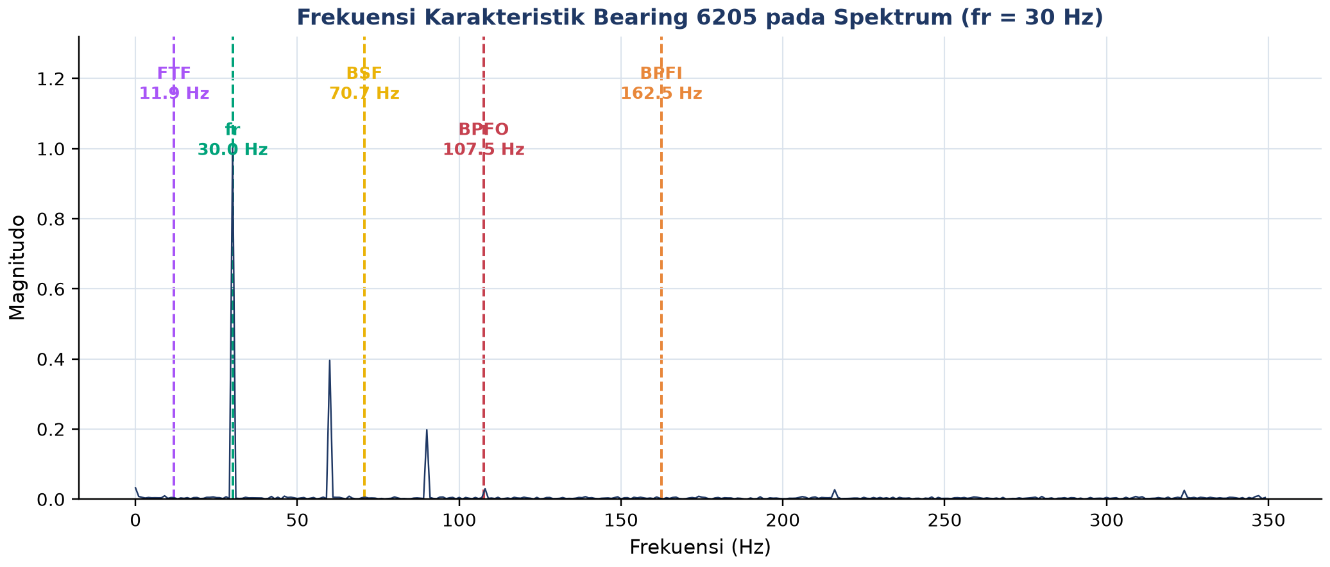
Gambar 5. Spektrum sinyal bearing 6205 dengan overlay garis frekuensi karakteristik FTF, fr, BSF, BPFO, dan BPFI (fr=30 Hz).
Gambar 5 menunjukkan keempat frekuensi karakteristik bearing pada satu spektrum yang sama, memperlihatkan bagaimana peak fault (di sini BPFO≈107,5 Hz) dapat dibedakan dari peak harmonik shaft (fr dan kelipatannya).
Slip dalam Realita: Frekuensi yang teramati pada mesin sungguhan biasanya 1-3% lebih rendah dari prediksi teoretis akibat slip antara bola dan race; disarankan memberi toleransi pencocokan sekitar ±5% saat mencocokkan peak spektrum dengan frekuensi karakteristik hasil perhitungan.
ENVELOPE ANALYSIS: MENGUNGKAP FAULT TERSEMBUNYI DI FREKUENSI RESONANSI
Mengapa Perlu Envelope Analysis: Energi impak akibat defect bearing seringkali tidak muncul langsung pada frekuensi BPFO/BPFI di spektrum FFT biasa, melainkan memodulasi (menumpangi) frekuensi resonansi struktural bearing/housing yang jauh lebih tinggi (umumnya 2-20 kHz). Envelope analysis (High Frequency Resonance Technique/HFRT) mengekstrak modulasi tersebut lewat pipeline empat tahap: bandpass filter pada band resonansi, transformasi Hilbert untuk mendapatkan envelope (selubung amplitudo), lalu FFT pada envelope tersebut untuk mengungkap peak BPFO/BPFI yang sebelumnya tersembunyi.
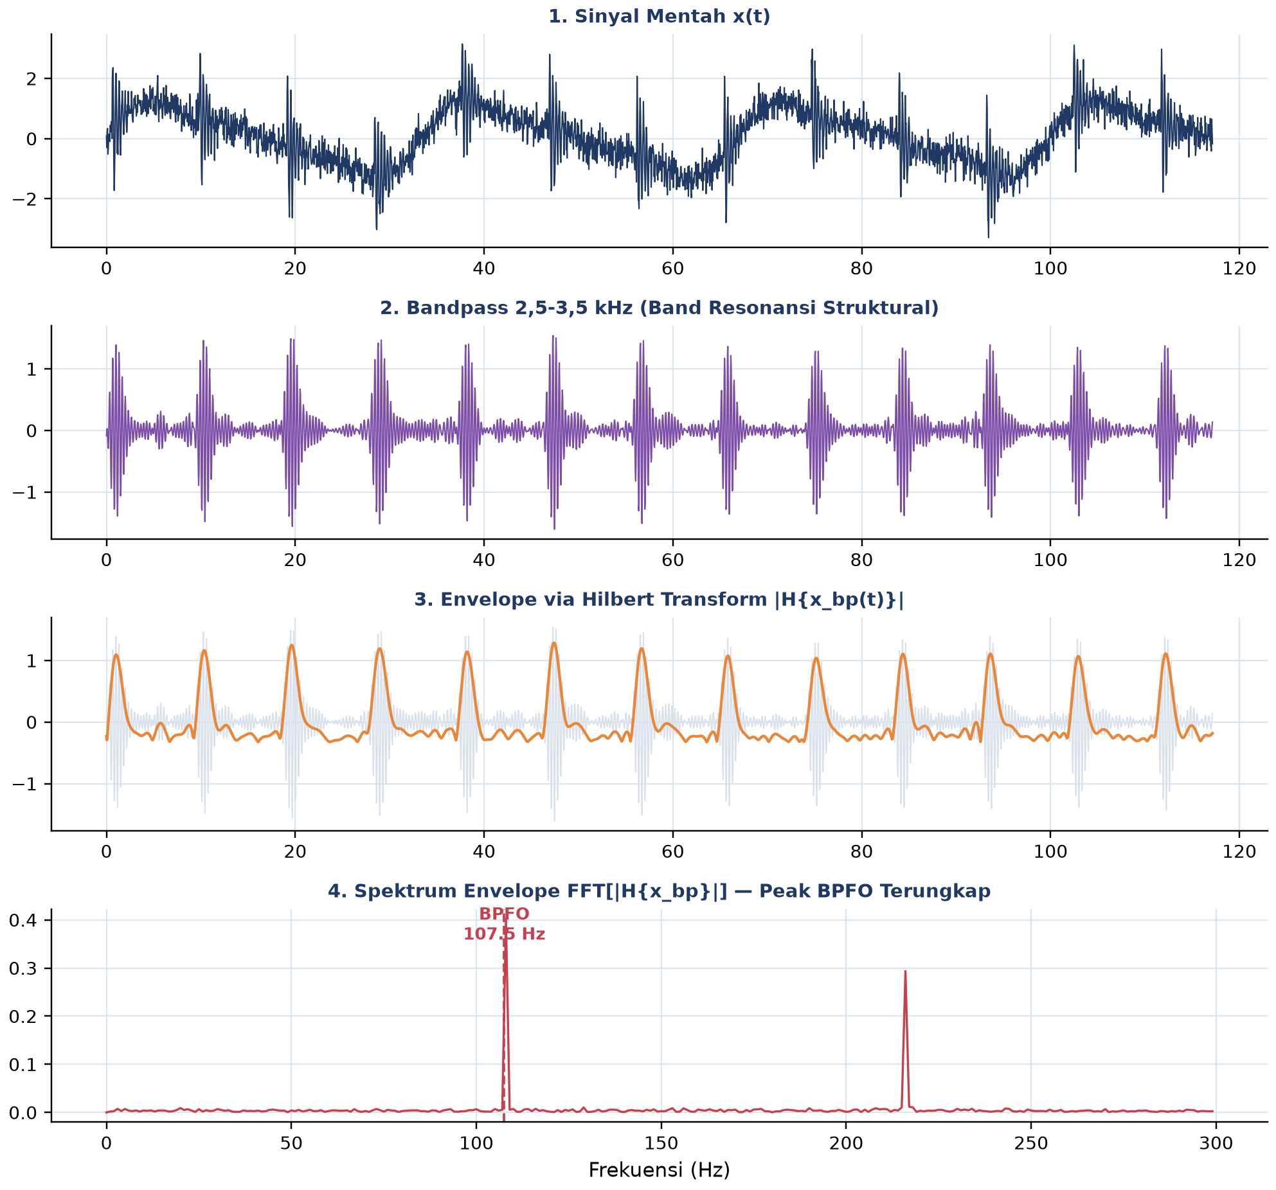
Gambar 6. Pipeline envelope analysis empat tahap: (1) sinyal mentah, (2) hasil bandpass 2,5-3,5 kHz, (3) envelope via Hilbert transform, (4) spektrum FFT envelope dengan peak BPFO terungkap jelas.
Gambar 6 mendemonstrasikan pipeline tersebut pada sinyal bearing 6205: impak periodik yang samar di sinyal mentah (panel 1) menjadi jelas berulang secara periodik setelah bandpass filtering (panel 2), envelope Hilbert (panel 3) menangkap pola amplop dari tiap impak, dan spektrum FFT dari envelope (panel 4) menunjukkan peak tajam tepat di frekuensi BPFO. Teknik ini dipakai secara luas oleh sistem monitoring komersial seperti SKF Multilog, Bently Nevada, dan IFM Octavis.
ANALOGI KEHIDUPAN SEHARI-HARI
• Equalizer Audio & Spektrum Frekuensi Live: bar-bar equalizer pada aplikasi streaming musik pada dasarnya adalah magnitude spectrum real-time; window FFT sekitar 20ms dipakai agar update terasa responsif secara visual.
• Shazam & Constellation Map: aplikasi pengenal lagu membangun constellation map dari peak dominan hasil STFT lalu mencocokkannya via hashing terhadap database, analog dengan bagaimana peak diskrit BPFO/BPFI berfungsi sebagai sidik jari kerusakan bearing.
• Radio Tuning & Selektivitas Frekuensi: tuner radio FM memakai bandpass filter untuk menyeleksi satu stasiun dari spektrum yang padat, sama seperti envelope analysis membandpass sinyal ke band resonansi 5-20kHz sebelum ekstraksi envelope.
• Prisma Newton & Dekomposisi Cahaya Putih: cahaya putih adalah superposisi berbagai warna yang diuraikan prisma; sinyal getaran adalah superposisi berbagai komponen sinusoidal yang diuraikan FFT, ibarat prisma numerik.
• Heart Rate Variability (HRV) Spectrum: rasio daya low-frequency (0,04-0,15 Hz) terhadap high-frequency (0,15-0,4 Hz) pada spektrum denyut jantung dipakai mendiagnosis keseimbangan sistem saraf otonom; mesin sehat menghasilkan spektrum broadband datar, sedangkan fault menghasilkan peak diskrit yang tajam.
• Spektrogram Suara & Voice Print: ahli forensik suara mengidentifikasi formant F1/F2/F3 (200-3500Hz) dari spektrogram suara; sinyal non-stasioner seperti run-up motor atau perpindahan gigi transmisi juga memerlukan spektrogram (STFT), bukan FFT tunggal.
Pola Umum: Pola yang sama muncul di semua analogi di atas: transformasi dari domain waktu ke domain frekuensi mengungkap struktur tersembunyi yang tidak tampak di sinyal mentah. Kerusakan yang bersifat periodik menghasilkan peak diskrit, sedangkan kerusakan yang bersifat stokastik/acak menghasilkan spektrum broadband tanpa peak yang jelas.
APLIKASI DI TEKNIK MESIN & INDUSTRI 4.0
• Envelope Analysis Bearing: accelerometer 25kHz dengan pipeline bandpass 5-10kHz, Hilbert, lalu FFT dipakai secara luas oleh sistem monitoring komersial (SKF Multilog, Bently Nevada, IFM Octavis) untuk deteksi dini kerusakan bearing di lapangan.
• Gear Mesh Frequency & Sideband: Gear Mesh Frequency (GMF = jumlah gigi × fr) dan sideband ±fr di sekitarnya dipakai mendeteksi chipped/cracked tooth pada gearbox; threshold rasio sideband >5% memicu flag maintenance, dipakai oleh Volvo dan Caterpillar, mengikuti pendekatan dataset NREL gearbox.
• Motor Current Signature Analysis (MCSA): FFT arus stator motor mendeteksi broken rotor bar lewat sideband pada f_sb=(1±2s)·f_supply; untuk slip 2-5% dan supply 50Hz, sideband muncul di sekitar 47-53Hz dan 99-101Hz.
• Wind Turbine Blade-Pass & Tower Resonance: blade-pass frequency f_BP=jumlah_blade×fr (3×fr untuk rotor 3-blade) dipantau bersama resonansi tower (~0,3Hz); ice buildup asimetris pada blade menaikkan amplitudo blade-pass secara tidak simetris, memicu sistem SCADA mengaktifkan proses ice-removal.
Peringatan, Jebakan Praktis FFT & PSD: Kesalahan praktis yang sering terjadi: (1) lupa menerapkan window function sehingga terjadi spectral leakage; (2) salah skala amplitudo, lupa mengalikan faktor 2/N; (3) menerapkan FFT tunggal pada sinyal non-stasioner sehingga peak menjadi kabur (smear), seharusnya memakai STFT/order tracking; (4) resolusi frekuensi terlalu kasar, perlu memperbesar N atau memakai zoom-FFT; (5) aliasing karena fs<2·f_max, perlu anti-aliasing filter sebelum ADC; (6) hanya mengandalkan periodogram tunggal untuk diagnostik, seharusnya memakai Welch PSD.
IMPLEMENTASI PYTHON DI JUPYTER NOTEBOOK
Empat cell berikut menerapkan konsep pertemuan ini pada sinyal bearing sintetis. Lingkungan: conda env optoauto dengan paket numpy, scipy, matplotlib; notebook p7_frequency_domain_features.ipynb.
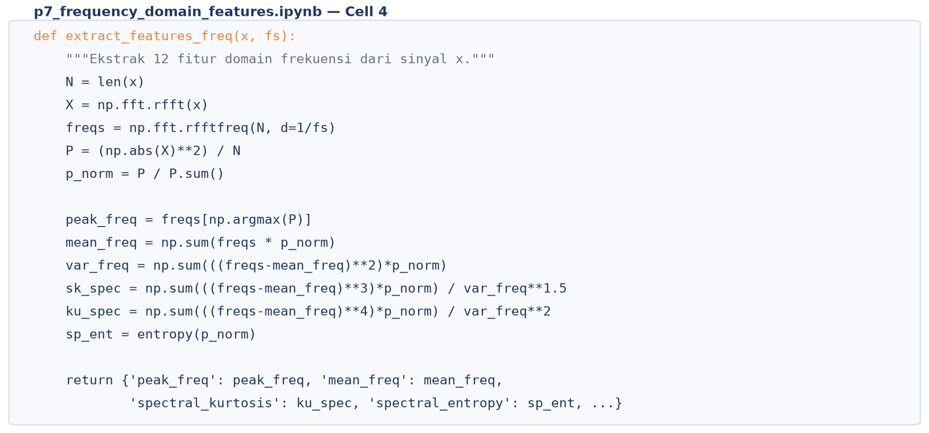
Gambar 7. Cuplikan fungsi extract_features_freq() yang menghitung 12 fitur domain frekuensi dalam satu dictionary.
Gambar 7 menunjukkan cuplikan fungsi `extract_features_freq()` yang dipakai berulang sepanjang modul.
• Cell 1: men-generate sinyal bearing 6205 (rotasi 30Hz + 2 harmonik + noise Gaussian) dengan impak periodik BPFO 107,7Hz (decay τ≈1ms, carrier 3000Hz); mencetak Δf, Nyquist, dan statistik sinyal.
• Cell 2: menghitung FFT magnitude spectrum (`scipy.fft.rfft`) dan Welch PSD (`scipy.signal.welch`, nperseg=4096, overlap 2048, window Hann); deteksi peak di bawah 500Hz dengan `scipy.signal.find_peaks`.
• Cell 3: menghitung frekuensi fault bearing 6205 (BPFO/BPFI/FTF/BSF) dari geometri dan fr=30Hz, lalu overlay sebagai garis vertikal berwarna pada spektrum Cell 2.
• Cell 4: mendefinisikan fungsi `extract_features_freq(x, fs)` reusable (12 fitur: peak_freq, mean_freq, rms_freq, spectral_skewness, spectral_kurtosis, spectral_entropy, total_power, band_power_low/mid/high, ratio_high_to_low, parseval_check), plus envelope analysis (bandpass Butterworth 2500-3500Hz → Hilbert → FFT envelope) dan verifikasi Parseval.
TUGAS PERTEMUAN 7
Tugas terdiri atas 10 soal Pilihan Ganda (1 poin), 10 soal Komputasi Easy-Medium (2 poin), dan 5 soal Komputasi Hard (4 poin), total 50 poin.
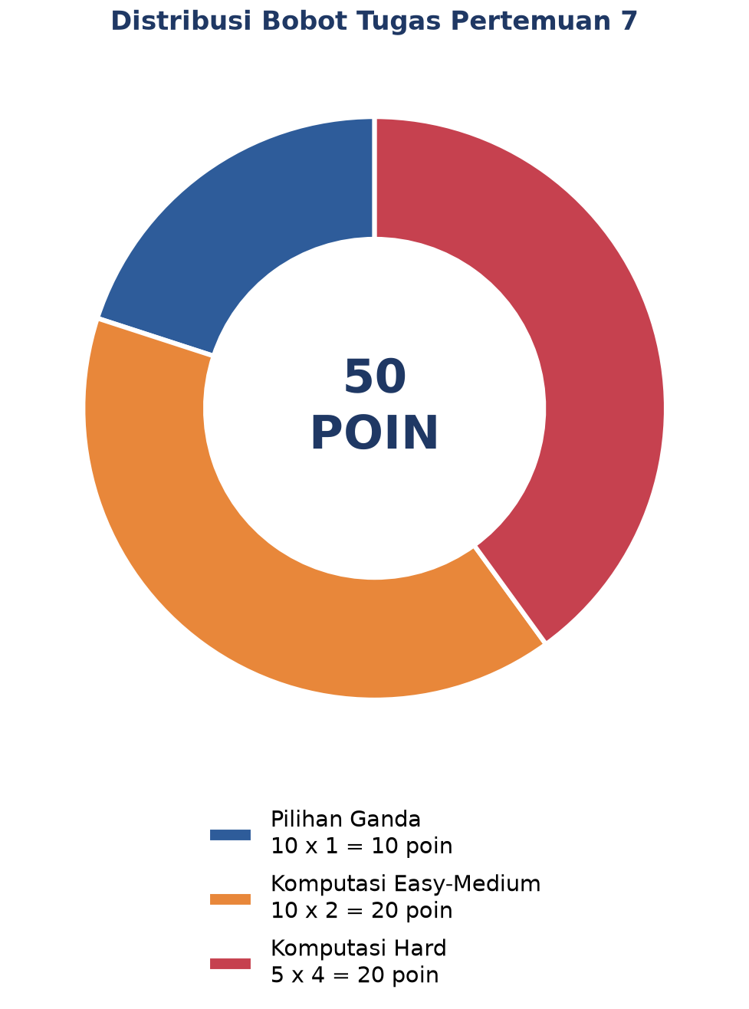
Gambar 8. Distribusi 50 poin Tugas Pertemuan 7 berdasarkan tipe soal.
Gambar 8 merangkum distribusi bobotnya.
Bagian A: Pilihan Ganda (10 soal × 1 poin)
1. Pernyataan yang BENAR mengenai DFT vs FFT adalah...
– A. DFT dan FFT memberi hasil numerik yang berbeda
– B. FFT adalah algoritma efisien yang menghitung DFT, kompleksitas turun dari O(N²) ke O(N·logN)
– C. FFT hanya bekerja untuk sinyal sinusoidal murni
– D. DFT lebih cepat dari FFT karena tidak butuh padding
2. Resolusi frekuensi Δf dari spektrum FFT ditentukan oleh...
– A. Δf = fs · N (semakin tinggi sampling, semakin jelek resolusi)
– B. Δf = fs / N, diperbaiki dengan menambah durasi rekaman T = N/fs
– C. Δf hanya tergantung window function, tidak fs/N
– D. Δf = 1 Hz selalu, terlepas dari fs dan N
3. Tujuan utama menerapkan window function (Hann, Hamming, Blackman) sebelum FFT adalah...
– A. Mempercepat algoritma FFT
– B. Mengurangi spectral leakage akibat truncation sinyal non-periodik di batas segmen
– C. Menambahkan harmonik palsu agar peak lebih jelas
– D. Menghilangkan komponen DC otomatis
4. Untuk mendapatkan amplitudo fisik yang benar dari spektrum one-sided (rfft), faktor skala yang dipakai pada |X(k)| adalah...
– A. 1/N
– B. 2/N (untuk bin di antara DC dan Nyquist)
– C. 1/akar(N)
– D. N/2 (memperbesar dengan jumlah sample)
5. Trade-off antara periodogram raw dan Welch method adalah...
– A. Welch sama persis dengan periodogram tetapi lebih lambat
– B. Welch menurunkan variansi estimasi PSD dengan cost menurunkan resolusi frekuensi (segmenting + averaging)
– C. Periodogram tidak perlu window, Welch wajib pakai Blackman saja
– D. Welch hanya bisa untuk sinyal stasioner Gaussian
6. Untuk geometri bearing yang sama dan kecepatan shaft tetap, hubungan antara BPFI dan BPFO adalah...
– A. BPFI = BPFO selalu (geometri tidak berpengaruh)
– B. BPFI lebih besar dari BPFO karena formula BPFI memakai (1 + (d/D)cosα) sedangkan BPFO memakai (1 − (d/D)cosα)
– C. BPFI lebih kecil dari BPFO karena inner race lebih kecil
– D. BPFI = 2 × BPFO selalu (rasio konstan)
7. Pipeline envelope analysis standar untuk diagnosa bearing fault adalah...
– A. FFT raw, lalu low-pass filter, lalu cari peak BPFO langsung
– B. Bandpass filter (band resonansi), Hilbert transform (envelope), FFT envelope, lalu cari peak BPFO/BPFI
– C. Squaring sinyal saja, lalu plot time-domain
– D. STFT, ambil maximum spectrogram, langsung jadi diagnosis
8. Kriteria Nyquist-Shannon menyatakan bahwa untuk merekonstruksi sinyal dengan komponen frekuensi maksimum f_max, sampling rate fs harus...
– A. fs = f_max (sama persis)
– B. fs > 2·f_max; jika tidak akan terjadi aliasing (frekuensi tinggi muncul palsu di low-band)
– C. fs = f_max/2 (Nyquist = setengah)
– D. fs bebas, aliasing tidak pernah terjadi
9. Teorema Parseval untuk DFT menyatakan bahwa...
– A. Σ|xn|² selalu = 1 (normalisasi otomatis)
– B. Energi total domain waktu sama dengan energi total domain frekuensi: Σ|xn|² = (1/N)·Σ|Xk|²
– C. Hanya berlaku untuk sinyal sinusoidal murni
– D. Hubungan antara amplitudo dan fase saja
10. Saat motor mengalami run-up (kecepatan berubah dari 0 ke 1500 rpm), tool analisis frekuensi yang paling tepat adalah...
– A. FFT tunggal pada seluruh segmen, peak akan jelas
– B. Spectrogram (STFT) atau order tracking, karena sinyal non-stasioner dan frekuensi berubah seiring waktu
– C. Welch PSD averaging, variansi rendah sudah cukup
– D. Hilbert envelope saja sudah cukup
Bagian B: Komputasi Easy-Medium (10 soal × 2 poin)
Konstanta bersama (dipakai C1-C15, deterministik untuk auto-grading):
import numpy as np
# Geometri bearing 6205
n_balls, d, D, alpha = 9, 7.94, 39.04, 0.0
ratio = d / D # sekitar 0,2034

# Formula bearing fault frequency
# BPFO = (n/2) * fr * (1 - (d/D)*cos(alpha))
# BPFI = (n/2) * fr * (1 + (d/D)*cos(alpha))
# FTF = (fr/2) * (1 - (d/D)*cos(alpha))
# BSF = (D/(2d))* fr * (1 - ((d/D)*cos(alpha))**2)
C1. Hitung resolusi frekuensi Δf untuk fs = 10000 Hz dan N = 8192 sample. Formula: Δf = fs / N. Print nilainya (Hz, presisi 4 desimal).
– 💡 HINT: Resolusi frekuensi Δf = fs dibagi N. Resolusi makin halus dengan N besar (durasi rekaman lebih panjang). Substitusikan fs dan N dari soal.
C2. Generate sinyal sinusoidal murni 60 Hz: fs=2000, N=4000, t=np.arange(N)/fs, x=np.sin(2*np.pi*60*t). Hitung peak frequency dengan scipy.fft.rfft + rfftfreq. Print nilainya (Hz).
– 💡 HINT: Hitung spektrum dengan rfft dan frekuensinya dengan rfftfreq, lalu ambil frekuensi pada magnitudo terbesar via np.argmax(np.abs(X)).
C3. Hitung BPFO (Ball Pass Frequency Outer race) untuk bearing 6205 (n=9, d=7,94, D=39,04, α=0°) pada shaft 1480 rpm. Formula: BPFO = (n/2)·fr·(1 − (d/D)·cosα). Print dalam Hz.
– 💡 HINT: fr = rpm dibagi 60; BPFO = (n/2)·fr·(1 − (d/D)·cosα). Substitusikan jumlah bola, diameter, dan sudut kontak dari soal.
C4. Untuk parameter sama dengan soal sebelumnya (bearing 6205, 1480 rpm), hitung BPFI (Ball Pass Frequency Inner race). Formula: BPFI = (n/2)·fr·(1 + (d/D)·cosα). Print dalam Hz.
– 💡 HINT: BPFI = (n/2)·fr·(1 + (d/D)·cosα). Perhatikan tanda plus membuat BPFI selalu lebih besar dari BPFO pada bearing yang sama.
C5. Untuk bearing 6205 di 1480 rpm, hitung FTF (Fundamental Train Frequency / cage frequency). Formula: FTF = (fr/2)·(1 − (d/D)·cosα). Print dalam Hz.
– 💡 HINT: FTF = (fr/2)·(1 − (d/D)·cosα). FTF selalu paling rendah di antara frekuensi fault bearing.
C6. Verifikasi Parseval: untuk fs=1000, N=1024, t=np.arange(N)/fs, x=2.0*np.sin(2*np.pi*50*t), hitung N · np.mean(x**2) (energi domain waktu). Print hasilnya.
– 💡 HINT: Untuk sinusoid amplitudo A, RMS² = A²/2; energi total = N·mean(x²), yang menurut teorema Parseval sama dengan Σ|X_k|²/N. Substitusikan A dan N dari soal.
C7. Hitung spectral centroid (mean frequency) untuk dua-peak power: P[100 Hz] = 0,6, P[400 Hz] = 0,4, sisanya nol. Formula: f_bar = Σ(f·P) / Σ(P). Print Hz.
– 💡 HINT: Spectral centroid = Σ(fi·Pi) dibagi Σ(Pi), yaitu "pusat massa" PSD berbobot power. Substitusikan frekuensi dan power dari soal.
C8. Berapa N minimum agar peak 50 Hz bisa dipisahkan dari 53 Hz pada fs = 10000 Hz? Δf harus kurang dari sama dengan (53−50) = 3 Hz. Cari N integer terkecil. Print nilainya.
– 💡 HINT: N_min = ceil(fs dibagi Δf_max). Pakai np.ceil; praktiknya bulatkan ke pangkat 2 terdekat agar FFT efisien.
C9. Power peak A = 0,50 (g²/Hz), peak B = 0,05. Hitung rasio dB antara A dan B: dB = 10·log10(P_A / P_B). Print nilainya.
– 💡 HINT: Rasio dalam dB = 10·log10(P_peak dibagi P_floor); gunakan np.log10 dengan nilai power dari soal.
C10. Hitung frekuensi Nyquist untuk sampling rate fs = 25000 Hz. Formula: f_Nyq = fs/2. Print dalam Hz.
– 💡 HINT: Frekuensi Nyquist = fs dibagi 2. Komponen di atasnya akan ter-alias; pakai anti-alias low-pass filter sebelum ADC. Substitusikan fs dari soal.
Bagian C: Komputasi Hard (5 soal × 4 poin)
Setiap soal membutuhkan algoritma lengkap ditulis dari awal, 20-50+ baris kode, hint minimal. Skema skor: jawaban benar = +4 poin, kode ada tapi hasil salah/error = +1 poin partial, kode kosong = 0 poin (bisa retry).
C11 (Hard). Hitung sideband frequency atas (f_sb,upper) untuk diagnosa broken rotor bar motor induksi. Diketahui frekuensi supply fs = 50 Hz dan slip s = 0,03 (3%). Sideband muncul pada fs·(1 ± 2s). Print nilai sideband UPPER (fs + 2·s·fs).
– 💡 HINT: Sideband broken rotor bar = f_s·(1 ± 2s); pasangan ±2s·f_s khas pada motor squirrel-cage. Substitusikan frekuensi suplai dan slip dari soal.
C12 (Hard). Hitung Gear Mesh Frequency (GMF) untuk pinion 25 gigi pada input shaft 1800 rpm. Formula: GMF = N_teeth · fr_pinion. Print nilainya (Hz).
– 💡 HINT: fr_pinion = rpm dibagi 60; GMF = jumlah gigi dikali fr_pinion. Diagnosa gear melihat GMF beserta sideband ±fr. Substitusikan rpm dan jumlah gigi dari soal.
C13 (Hard). Hitung spectral kurtosis (SK) untuk lima nilai PSD dalam satu band: P = [1, 2, 3, 4, 5]. Normalisasi P jadi probabilitas, hitung mean & var atas index k = [0,1,2,3,4], lalu SK = E[(k−mu)^4]/var² (plain kurtosis, fisher=False). Print nilainya.
– 💡 HINT: Hitung mu = Σ(k·p), variansi = Σ((k−mu)²·p), momen ke-4 = Σ((k−mu)^4·p); spectral kurtosis = m4 dibagi var². Bisa diverifikasi dengan scipy.stats.kurtosis(..., fisher=False).
C14 (Hard). Untuk Welch PSD pada fs = 12800 Hz, hitung nperseg minimum berupa pangkat 2 agar Δf ≤ 0,5 Hz. Δf_welch = fs / nperseg, sehingga nperseg ≥ fs/Δf. Print pangkat 2 terkecil yang lebih besar sama dengan 25600.
– 💡 HINT: N minimum = ceil(fs dibagi Δf), lalu bulatkan ke pangkat 2 terkecil yang lebih besar sama dengan nilai itu; pakai pola 2**int(np.ceil(np.log2(fs/df))).
C15 (Hard). Order tracking: shaft berputar 60 Hz, bearing 6205 (n=9, d/D=0,2034, α=0°). Hitung order BPFO = BPFO/fr, invariant terhadap kecepatan shaft, dipakai untuk variable-speed monitoring. Print nilainya (3 desimal).
– 💡 HINT: BPFO/fr = (n/2)·(1 − (d/D)·cosα), order BPFO tidak bergantung rpm. Substitusikan parameter geometri bearing dari soal; berguna untuk order tracking saat run-up/coast-down.
DAFTAR PUSTAKA
Altaf, M., Akram, T., Khan, M. A., Iqbal, M., Ch, M. M. I., & Hsu, C.-H. (2022). A new statistical features based approach for bearing fault diagnosis using vibration signals. Sensors, 22(5), 2012. https://doi.org/10.3390/s22052012
Romanssini, M., de Aguirre, P. C. C., Compassi-Severo, L., & Girardi, A. G. (2023). A review on vibration monitoring techniques for predictive maintenance of rotating machinery. Eng, 4(3), 1797–1817. https://doi.org/10.3390/eng4030102
Tiboni, M., Remino, C., Bussola, R., & Amici, C. (2022). A review on vibration-based condition monitoring of rotating machinery. Applied Sciences, 12(3), 972. https://doi.org/10.3390/app12030972
Ul Hassan, I., Panduru, K., & Walsh, J. (2024). An in-depth study of vibration sensors for condition monitoring. Sensors, 24(3), 740. https://doi.org/10.3390/s24030740
Zeng, A., Chen, M., Zhang, L., & Xu, Q. (2023). Are transformers effective for time series forecasting? Proceedings of the AAAI Conference on Artificial Intelligence, 37(9), 11121–11128. https://doi.org/10.1609/aaai.v37i9.26317
Zhang, M., Guo, J., Li, X., & Jin, R. (2020). Data-driven anomaly detection approach for time-series streaming data. Sensors, 20(19), 5646. https://doi.org/10.3390/s20195646

